DEUXIEME PARTIE

ANALYSE CINEMATIQUE DES MECANISMES

CHAPITRE IV : ETUDE CINEMATIQUE DES MECANISMES PLANS A LEVIERS PAR LA METHODE GRAPHIQUE.

  - LES CENTROIDES DANS LES MOUVEMENTS ABSOLU ET RELATIF :

    - Objet de la cinématique :

Le problème essentiel de la cinématique des mécanismes est l’étude du mouvement des éléments des mécanismes, indépendamment des forces qui agissent sur les éléments.

    - Centre instantané de rotation (C.I.R.) et centre instantané des vitesses (C.I.V.):

On sait que le mouvement plan peut être assimilé, à chaque instant, à une translation et une rotation relative ou à une simple rotation autour d’un point appelé centre instantané de rotation. Nous pouvons considérer le mouvement des éléments dans les mécanismes par rapport au bâti (on dira, alors centre instantané de rotation dans le mouvement absolu de l’élément considéré) ou par rapport à n’importe lequel des autres éléments du mécanisme (dans ce cas, ce sera le centre instantané de rotation dans le mouvement relatif des éléments considérés).
Le centre instantané de rotation est situé sur le plan fixe parallèle aux plans des trajectoires des points des éléments du mécanisme ; il est la projection, sur ce plan, d’un point situé dans le plan d’étude du mouvement, appelé centre instantané des vitesses (C.I.V.).
Exemple :
Soit le mécanisme d’un quadrilatère articulé dont le schéma cinématique est représenté sur la figure 4.1. Les centres instantanés de rotation des éléments 2 et 4 par rapport au bâti se confondent avec les points A et D respectivement. Désignons ces centres par $P_{21}$ et $P_{41}$ respectivement. Le centre instantané de rotation de l’élément 3 par rapport à l’élément 2 est le point B, que nous désignerons par $P_{32}$. Enfin, le centre instantané de rotation $P_{43}$ de l’élément 4 par rapport à l’élément 3 se confond avec le point C.
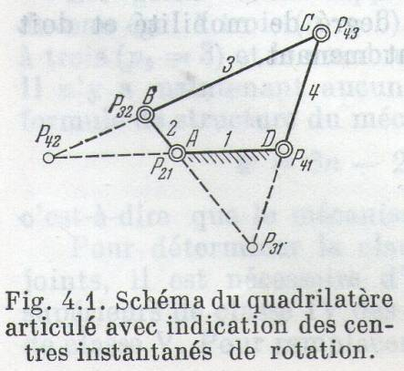
Le centre instantané de rotation de l’élément 3 par rapport au bâti 1, on prolonge les droites BA et CD : leur point d’intersection est le centre instantané de rotation $P_{31}$de l’élément 3 par rapport au bâti 1. On sait de la mécanique théorique que le centre instantané de rotation se situe à l’intersection des perpendiculaires aux directions des vitesses des points de l’élément. Dans le mécanisme de la fig.4.1, les droites AB et CD sont justement les perpendiculaires aux vecteurs vitesses des points B et C.
Les centres instantanés $P_{32},P_{21}$ et $P_{31}$ dont les indices représentent les combinaisons des chiffres 1, 2 et 3 deux par deux, s’alignent sur une même droite. C’est aussi le cas des centres instantanés de rotation $P_{43},P_{41}$ et $P_{31}$ dont les indices représentent les combinaisons des chiffres 1, 3 et 4 deux par deux. Cela résulte du théorème bien connu de mécanique sur la composition de deux rotations autour des axes parallèles : la rotation résultante a lieu autour d’un axe qui se situe dans le plan des deux autres axes et qui est parallèle à ces derniers. On peut faire usage de cette propriété, par exemple, pour trouver le centre instantané de rotation $P_{42}$dans le mouvement relatif de l’élément 4 par rapport à l’élément 2. Il doit se trouver en même temps sur la droite reliant les centres $P_{32}$ et $P_{43}$ et sur celle reliant les centres $P_{21}$et $P_{41}$, c’est-à-dire à l’intersection des droites BC et AD. Cette propriété a été définie, pour la première fois, par le savant britannique Kennedy.

    - Centroïdes :

Le lieu géométrique des centres instantanés de rotation est une courbe appelé centro$ï$de. Il est possible de rechercher sur tout mécanisme et en toute position tous les centres instantanés de rotation dans le mouvement absolu et relatif de ses éléments.
Donc, si un mécanisme produit un mouvement quelconque, on peut toujours reproduire le même mouvement des éléments à l’aide d’un autre mécanisme conçu sous la forme de deux centroïdes conjuguées. Les mécanismes dans lesquels la transmission du mouvement est réalisé par des centroïdes sont appelés mécanismes centroïdaux.

  - CINEMATIQUE DES ELEMENTS MENANTS DES MECANISMES :

    - Objet de la cinématique :

L’étude cinématique d’un mécanisme se réduit essentiellement à trois problèmes suivants :

- Recherche des espaces parcourus par les éléments et des trajectoires suivies par les points des éléments.
- Recherche des vitesses des points isolés des éléments et des vitesses angulaires des éléments.
- Recherche des accélérations des points isolés des éléments et des accélérations angulaires des éléments.

Si le mécanisme possède un seul degré de mobilité, alors les espaces, les vitesses et les accélérations des éléments menés et des points du mécanisme sont fonctions des espaces, des vitesses et des accélérations de l’un des éléments du mécanisme, considéré comme élément menant. Si le mécanisme a plusieurs degrés de mobilité, les espaces, les vitesses et les accélérations des éléments menés et des points du mécanisme sont fonctions des espaces, des vitesses et des accélérations correspondants des éléments du mécanisme considérés comme menants. Le nombre d’éléments menants doit être égal au nombre de degrés de mobilité du mécanisme, ou, ce qui revient au même, au nombre de coordonnées généralisées du mécanisme.

    - Lois de mouvement des éléments menants :

Les lois de mouvement des éléments menants sont appelées fonctions des espaces, fonctions des vitesses et fonctions des accélérations.

- La fonction des espaces peut être définie, par exemple, sous forme analytique, c’est-à-dire qu’elle définit l’espace parcouru par l’élément menant en fonction du temps.
Si l’élément menant constitue un couple cinématique de rotation avec le bâti (fig.4.2, $a$), on donne la fonction $φ=φ\left(t\right)$, où $φ$ est l’angle de rotation de l’élément menant dans le système de coordonnées fixe $xOy$ lié au bâti et $t$ le temps.
Si l’élément menant forme un couple cinématique de translation (fig.4.2,$b$), on donne la fonction $s=s\left(t\right)$, où $s$ est l’espace parcouru par un point quelconque A de l’élément menant dans le système de coordonnées fixe $xOy$ lié au bâti et $t$ le temps.
Les fonctions $φ=φ\left(t\right)$ et $s=s\left(t\right)$ peuvent aussi être définies graphiquement, sous forme de courbes (fig.4.3), en portant en ordonnée les angles de rotation $φ$ ou les espaces parcourus $s$ à une échelle choisie $μ_{φ}$ ou $μ_{s}$ et en abscisse, le temps $t$ à une échelle choisie $μ_{t}$. A l’aide de ses courbes, on peut déterminer aisément la valeur numérique de l’angle $φ$ou de l’espace $s$ pendant tout laps de temps désiré.

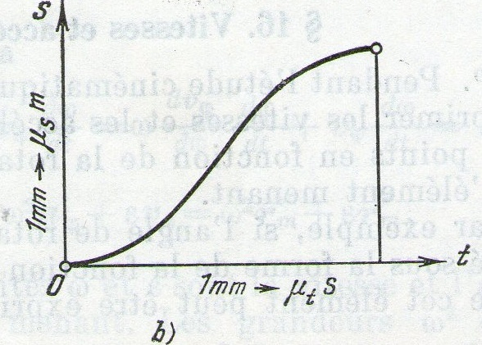
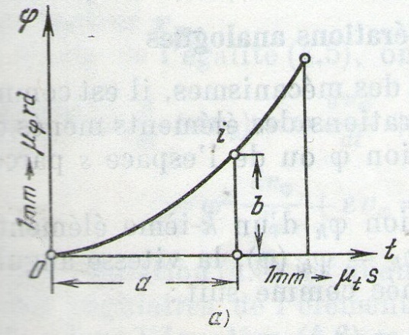
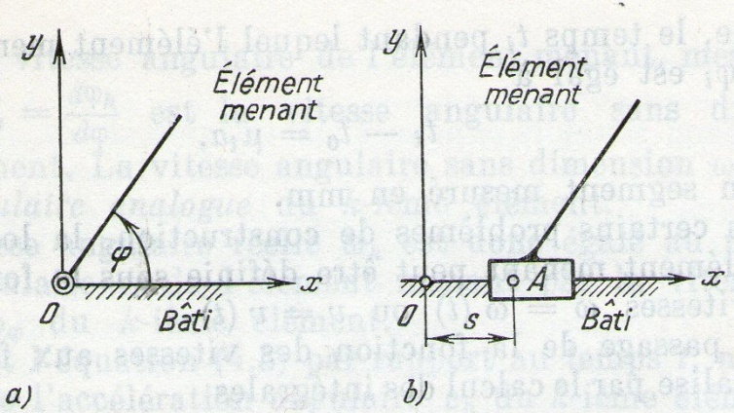

Fig.4.2. Schéma des éléments menants :
$a)$ L’élément forme avec le bâti un couple de rotation
$b)$ L’élément menant forme avec le bâti un couple de translation.

Fig.4.3. Courbes des mouvements demandés de l’élément menant :
$a)$ Courbes des déplacements angulaires;
$b)$ Courbes des déplacements linéaires.

Exemple :
un point $i$ sur la figure 4.3, $a$; l’angle de rotation $φ_{i}$ de l’élément menant à partir de la position initiale, avec $φ=φ_{0}=0$, se détermine comme suit :

$φ_{i}-φ_{0}=μ_{φ}.b$ où $b$ est un segment mesuré en mm.
De même, le temps $t_{i}$ pendant lequel l’élément menant atourné de l’angle$φ_{i}$ est égal à :
$t_{i}-t_{0}=μ_{t}.a$ où $a$ est un segment mesuré en mm.

Dans certains problèmes de construction, la loi du mouvement de l’élément menant peut être définie sous forme de fonctions des vitesses angulaires $ω=ω\left(t\right)$ ou linéaires $v=v\left(t\right).$
Le passage de la fonction des vitesses à celle des espaces parcourus se réalise par le calcul des intégrales
$$φ_{i}-φ_{0}=\int_{t_{0}}^{t_{i}}{ω\left(t\right)dt, }s_{i}-s_{0}=\int_{t_{0}}^{t_{i}}{v\left(t\right)dt, \left(4.1\right)}$$
où : $φ_{0}$, $s_{0}$ et $t_{0}$ sont l’angle, l’espace et le temps à la position initiale de l’élément menant.
Enfin si la loi du mouvement de l’élément menant est définie sous la forme des fonctions des accélérations angulaires $ε=ε\left(t\right)$ ou linéaires $a=a\left(t\right)$, on passe aux fonctions des vitesses en calculant les intégrales
$$ω_{i}-ω_{0}=\int_{t_{0}}^{t_{i}}{ε\left(t\right)dt, }v_{i}-v_{0}=\int_{t_{0}}^{t_{i}}{a\left(t\right)dt, \left(4.2\right)}$$
où $ω_{0}$,$v_{0}$ et $t_{0}$ sont la vitesse angulaire, la vitesse linéaire et le temps à la position initiale de l’élément menant. Après avoir trouvé les fonctions des vitesses à l’aide des égalités $\left(4.2\right)$, on peut chercher aussi les fonctions des espaces en employant les égalités $\left(4.1\right).$

  - VITESSES ET ACCELERATIONS ANALOGUES

Pendant l’étude cinématique des mécanismes, il est commode d’exprimer les vitesses et les accélérations des éléments menés et de leurs points en fonction de la rotation ou de l’espace parcouru par l’élément menant.

    - Vitesses et accélérations angulaires analogues

Si l’angle de rotation $φ_{k}$ d’un k-ième élément est donné sous la forme de la fonction
$φ_{k}=φ_{k}\left(φ\right)$, la vitesse angulaire $ω_{k}$ de cet élément peut être exprimée comme suit :

$$ω_{k}=\frac{dφ_{k}}{dt}=\frac{dφ_{k}}{dφ}\frac{dφ}{dt}=ω\frac{dφ_{k}}{dφ}=ωω_{φ}=ωφ_{k}^{'} \left(4.3\right)$$

où $ω$ est la vitesse angulaire de l’élément menant, mesurée en ${rd}/s$, et

$$ω_{φ}=φ_{k}^{'}=\frac{dφ_{k}}{dφ} est la vitesse angulairesans dimension du k-ième élément.$$
La vitesse angulaire sans dimension $ω_{φ}$ est appelée vitesse angulaire analogue du
k-ième élément.
La vitesse angulaire réelle $ω_{k}$ est donc égale au produit de la vitesse angulaire $ω$ de l’élément menant par la vitesse angulaire analogue $ω_{φ}$ du k-ième élément.
Dérivant l’équation $\left(4.3\right)$par rapport au temps $t$, nous obtenons la valeur de l’accélération angulaire $ε_{k}$ du k-ième élément. On a

$$ε_{k}=\frac{dω_{k}}{dt}=\frac{d}{dt}\left(ωω_{φ}\right)=ω\frac{dω_{φ}}{dt}+ω_{φ}\frac{dω}{dt}=ω\frac{dω_{φ}}{dφ}\frac{dφ}{dt}+ω_{φ}\frac{dω}{dt}=ω^{2}\frac{dω_{φ}}{dφ}+εω_{φ}=ω^{2}ε_{φ}+εω_{φ}=ω^{2}φ_{k}^{''}+εφ_{k}^{'} \left(4.4\right)$$

    - Vitesses et accélérations linéaires analogues

On déduit de façon semblable les équations de la vitesse et l’accélération linéaires d’un point quelconque $m$ du k-ième élément.
Soit ${\vec{r}}_{m}$le rayon vecteur définissant la position de $m.$ On sait de la mécanique théorique que la vitesse linéaire ${\vec{v}}_{m}$ et l’accélération linéaire ${\vec{a}}_{m}$ s’obtiennent en dérivant deux fois de suite le rayon vecteur ${\vec{r}}_{m}$ par rapport au temps $t$. Il vient :

$${\vec{v}}_{m}=\frac{d{\vec{r}}_{m}}{dt}=\frac{d{\vec{r}}_{m}}{dφ}\frac{dφ}{dt}=ω\frac{d{\vec{r}}_{m}}{dφ}=ω{\vec{v}}_{φ}=ω{\vec{r}}_{m}^{'} \left(4.5\right)$$
où $ω$est la vitesse angulaire de l’élément menant, mesurée en ${rd}/s$, et
$${\vec{v}}_{φ}={\vec{r}}_{m}^{'}=\frac{d{\vec{r}}_{m}}{dφ}est la vitesse analogue du point m, mesurée en unités de longueur.$$
Ainsi donc, la vitesse réelle ${\vec{v}}_{m}$du point $m$ est le produit de la vitesse angulaire $ω$ de l’élément menant par la vitesse analogue ${\vec{v}}_{φ}$du point $m.$
En dérivant $\left(4.5\right)$ par rapport au temps$t$, nous obtenons l’accélération ${\vec{a}}_{m}$du point $m$.

Dans le cas général, l’accélération ${\vec{a}}_{m}$ a quatre composantes :

- L’accélération normale orientée le long du rayon vecteur ${\vec{r}}_{m}$vers son origine.
- L’accélération tangentielle perpendiculaire au rayon vecteur ${\vec{r}}_{m}$.
- L’accélération relative orientée suivant le rayon vecteur ${\vec{r}}_{m}$.
- L’accélération de Coriolis perpendiculaire au rayon vecteur ${\vec{r}}_{m}.$

A l’aide de l’égalité $\left(4.5\right)$ , on a :

$${\vec{a}}_{m}=\frac{d{\vec{v}}_{m}}{dt}=\frac{d}{dt}\left(ω{\vec{v}}_{φ}\right)=ω\frac{d{\vec{v}}_{φ}}{dt}+{\vec{v}}_{φ}\frac{dω}{dt}=ω \frac{d{\vec{v}}_{φ}}{dφ }\frac{dφ}{dt}+{\vec{v}}_{φ}\frac{dω}{dt}=ω^{2}\frac{d{\vec{v}}_{φ}}{dφ }+ε{\vec{v}}_{φ}$$

$$=ω^{2}{{\vec{a}}_{φ_{.}}}_{.}+ε{\vec{v}}_{φ}=ω^{2}{\vec{r}}_{m}^{''}+ε{\vec{r}}_{m}^{'} \left(4.6\right)$$
où $ω$ et $ε$ sont la vitesse et l’accélération angulaires de l’élément menant. $ω^{2}$ et $ε$ se mesurent en $s^{-2}$. La vitesse analogue ${\vec{v}}_{φ}$ se mesure en unités de longueur. La quantité
$${\vec{a}}_{φ_{.}}={\vec{r}}_{m}^{''}=\frac{d^{2}{\vec{r}}_{m}}{dφ^{2}} est l^{'}accélération linéaire analogue du point m, mesurée$$
$$en unités de longueur.$$
On peut donc toujours exprimer les vitesses et les accélérations des éléments et de leurs points en fonction des vitesses et des accélérations analogues correspondantes et de la vitesse et de l’accélération angulaires de l’élément menant du mécanisme.

  - MOUVEMENT INITIAL ET MOUVEMENT PERMANENT

    - Mouvement permanent

Puisque les vitesses et les accélérations analogues, dépendent uniquement de la coordonnée généralisée et ne dépendent pas explicitement du temps, l’étude cinématique du mécanisme peut être réalisée avec des moyens purement géométriques.
L’élément menant tournant à une vitesse angulaire $ω$ constante, son accélération angulaire $ε$ est nulle ; on en tire les formules suivantes des vitesses et des accélérations du k-ième élément et de son point $m$:
$$ω_{k}^{c}=ωω_{φ} \left(4.7\right)$$
$$ε_{k}^{c}=ω^{2}ε_{φ} \left(4.8\right)$$
$$v_{m}^{c}=ωv_{φ} \left(4.9\right)$$
$$a_{m}^{c}=ω^{2}a_{φ} \left(4.10\right)$$
Le mouvement de l’élément menant du mécanisme avec la vitesse angulaire $ω=const$ et $ε=0$ porte le nom de mouvement permanent ou fondamental du mécanisme.

    - Mouvement initial

Prenant dans les égalités $\left(4.3\right)$ et $\left(4.6\right)$ la vitesse angulaire $ω=0$, les vitesses $ω_{k}$ et $v_{m}$ s’annulent aussi, et les égalités $\left(4.4\right)$ et $\left(4.6\right)$ deviennent :
$$ε_{k}^{i}=εω_{φ} \left(4.11\right)$$
$$a_{m}^{i}={ε v}_{φ} \left(4.10\right)$$
Le mouvement décrit par les égalités $\left(4.11\right)$ et $\left(4.12\right)$ porte le nom de mouvement initial.
En mouvement initial du mécanisme, la vitesse angulaire $ω$ de l’élément menant est égale à zéro ; il en résulte que ses accélérations normales, relatives et de Coriolis sont aussi égales à zéro. Ainsi donc, en mouvement initial, les éléments et les points du mécanisme n’ont que des accélérations angulaires et tangentielles, dont les lignes d’action se confondent avec celles des vitesses des points correspondants des éléments.

    - Mouvement réel

De cette façon, on peut considérer le mouvement réel de tout mécanisme, dans le cas général, comme étant composé d’un mouvement permanent et d’un mouvement initial. Les égalités $\left(4.3\right)$ et $\left(4.6\right)$deviennent alors :
$$ω_{k}=ω_{k}^{c} \left(4.13\right)$$
$$ε_{k}=ε_{k}^{c}+ε_{k}^{i} \left(4.14\right)$$
$$v_{m}=v_{m}^{c} \left(4.15\right)$$
$$a_{m}=a_{m}^{c}+a_{m}^{i} \left(4.16\right)$$
La possibilité de considérer séparément les mouvements permanent et initial du mécanisme est fondamentale lors de l’étude cinématique et dynamique des mécanismes. Grace à cette méthode, au cours de l’étude cinématique, on arrive à définir les positions, les vitesses et les accélérations des éléments du mécanisme en fonction de la coordonnée généralisée du mécanisme, et non en fonction du temps. La loi réelle de variation de la coordonnée généralisée en fonction du temps dépend des forces qui sollicitent le mécanisme et qui y prennent naissance et ne peut être définie qu’une fois l’étude dynamique terminée. Ayant défini, à la suite d’une telle étude, la loi de variation d’une coordonnée généralisée, par exemple de l’angle de rotation $φ$ de l’élément menant en fonction du temps $t$, $φ=φ\left(t\right)$, on
$$ω=\frac{dφ}{dt}=\dot{φ}\left(t\right)$$
trouve la vitesse angulaire de cet élément et son accélération angulaire
$$ε=\frac{d^{2}φ}{{dt}^{2}}=\ddot{φ}\left(t\right)$$
. Ceci fait, on cherche les vitesses et les accélérations réelles de tous les

éléments du mécanisme en se servant des formules $\left(4.3\right)$et $\left(4.4\right)$etdes valeurs de vitesses et des accélérations analogues obtenues au cours de l’étude cinématique.

  - DETERMINATION DES POSITIONS DES ELEMENTS DES GROUPES ET TRACE DES
TRAJECTOIRES SUIVIES PAR LES POINTS DES ELEMENTS DES MECANISMES

    - établissement du plan du mécanisme :

Pour établir le plan du mécanisme (déterminer les positions des éléments du mécanisme), on doit connaitre le schéma cinématique du mécanisme et la fonction des espaces parcourus par l’élément menant pour le mécanisme à un seul degré de mobilité, ou les fonctions des espaces parcourus par les éléments menants, pour les mécanismes à plusieurs degrés de mobilité.
Afin de déterminer les positions des éléments du mécanisme, on construit son schéma cinématique. Dans le cas de l’étude graphique, la construction doit se faire à une échelle $μ_{l}$choisie à l’avance ($1mm→μ_{l} m$).
Nous allons admettre, au cours de l’étude cinématique du mécanisme, que le mouvement de son élément menant est toujours uniforme (mouvement permanent) ; s’il n’en est pas ainsi en réalité, alors, après le mouvement permanent, on portera l’attention sur le mouvement initial du mécanisme.

    - Détermination des positions du mécanisme par la méthode graphique:

Le problème des positions du mécanisme peut être résolu analytiquement ou graphiquement.
Dans ce qui suit, nous allons présenter la méthode graphique de résolution du problème des plans des positions des éléments du mécanisme à six éléments de classe II de la figure 4.4.
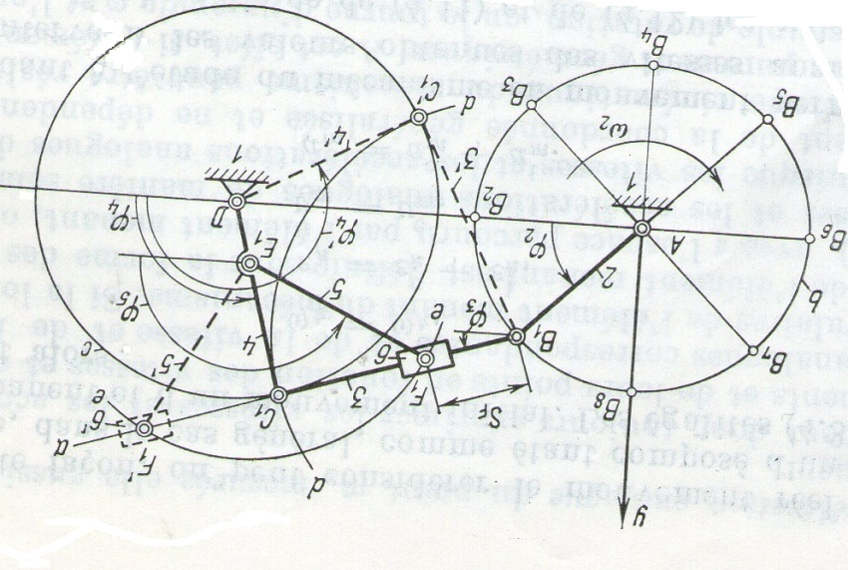

Fig.4.4. Schéma du mécanisme à six éléments constitué
par le bâti 1, l’élément menant 2 et deux groupes
à deux entraineurs 3, 4 et 5, 6.

L’élément menant 2 du mécanisme tourne autour d’un axe fixe A. L’angle de rotation $φ_{2}$ est la coordonnée généralisée du mécanisme. L’élément 3 forme deux couples de rotation $B_{1}$ et $C_{1}$ avec l’élément 2 et l’élément 4 qui tourne autour d’un axe fixe D. L’élément 5 constitue deux couples de rotation $E_{1}$ et $F_{1}$ avec l’élément 4 et le coulisseau 6 qui glissent suivant l’axe$B_{1}a$ de l’élément 3.
Si l’on admet que le mouvement est permanent (vitesse angulaire constante), le point $B_{1}$ parcourt successivement les positions $B_{1}, B_{2}, B_{3}, …,$uniformément espacées sur la circonférence $b$ tracée du centre A et ayant le rayon A$B_{1}$. Les longueurs des éléments 3 et 4 étant données, l’élément 4 peut occuper deux positions : D$C_{1}$ et D$C_{1}^{'}$, car la circonférence $d$tracée du centre $B_{1}$et ayant le rayon $B_{1}C_{1}$, peut couper la circonférence $c$ en deux points $C_{1}$ et $C_{1}^{'}$. On obtient donc, dans le cas général, deux mécanismes articulés à quatre éléments : le mécanisme de contour $AB_{1}C_{1}D$ et le mécanisme de contour $AB_{1}C_{1}^{'}D.$ On remarque, sans peine, que le contour du premier mécanisme est parcouru dans la succession $AB_{1}C_{1}DA$, ou, pour ainsi dire, dans le sens horaire; tandis que le second mécanisme est parcouru dans la succession $AB_{1}C_{1}^{'}DA$, ou dans le sens antihoraire.
Cette possibilité d’obtenir deux mécanismes distincts avec les mêmes dimensions des éléments porte le nom de condition de montage. Les deux mécanismes obtenus ont des propriétés cinématiques différentes. Pour le mécanisme $AB_{1}C_{1}DA$, les éléments 2 et 4 ont les vitesses angulaires de même signe, tandis que dans le mécanisme $AB_{1}C_{1}^{'}DA$ les signes sont différents. On est donc obligé de choisir une configuration déterminée du mécanisme en fonction du problème de construction à résoudre. Dans notre cas, ce sera le mécanisme de contour$AB_{1}C_{1}DA$. Alors, des deux angles $φ_{4}$ et $φ_{4}^{'}$ qui définissent la position de l’élément 4, nous allons considérer l’angle $φ_{4}$, c’est-à-dire chercher la fonction de transmission
$$φ_{4}=φ_{4}\left(φ_{2}\right) \left(4.17\right)$$

Pour l’élément 3, nous chercherons la fonction

$$φ_{3}=φ_{3}\left(φ_{2}\right) \left(4.18\right)$$

D’une façon analogue, après l’adjonction du groupe à deux entraineurs composé des éléments 5 et 6 nous avons deux positions possibles des coulisseaux 6 et $6^{'}$, car les circonférences $e$ de rayon $E_{1}F_{1}$coupent la droite $B_{1}a$ en deux points $F_{1}$ et $F_{1}^{'}$. Nous choisissons la position dans laquelle le contour est parcouru dans le sens horaire avec la succession $E_{1}F_{1}C_{1}E_{1}$. Alors la fonction de transmission de l’élément 5 sera :

$$φ_{5}=φ_{5}\left(φ_{2}\right) \left(4.19\right)$$

La fonction de transmission pour le point $F_{1}$ du coulisseau 6 sera :

$$s_{F}=s_{F}\left(φ_{2}\right) \left(4.20\right)$$

    - Construction du plan des positions du mécanisme :

Marquons d’abord sur le dessin $\left(fig.4.4\right)$ deux axes fixes A et D. Puis traçons la circonférence $b$ de rayon égal à la longueur de l’élément AB; c’est le lieu géométrique des points B. Sur cette circonférence, marquons les positions $B_{1}$,$B_{2}$, $B_{3}$ … du point B pour lesquelles on demande de savoir les positions des autres éléments du mécanisme. Sur la figure 4.4, les constructions nécessaires sont faites pour la position de la manivelle AB définie par le point $B_{1}$.
Pour situer le point C, on trace du centre D une circonférence $c$, de rayon égal à la longueur de l’élément 4, qui représente le premier lieu géométrique des points C, et du centre $B_{1}$, une circonférence $d$ de rayon $B_{1}C$, qui est le deuxième lieu géométrique des points C. C’est le point d’intersection $C_{1}$ des circonférences $c$ et $d$ qui définit la position du point $C_{1}$. Après avoir tracé la droite $C_{1}$D de l’élément 4, on situe sans difficulté le point E. Donc, pour le deuxième groupe bientraîné EF sont connues les positions des couples cinématiques extrêmes : de l’axe E et de l’axe $B_{1}a$ du guide.
Il reste à trouver la position de l’axe $F_{1}$. A cet effet, on trace une circonférence $e$ du centre E et de rayon la longueur de l’élément EF. Le point d’intersection de la circonférence $e$ avec la droite $B_{1}a$ définit la position du point $F_{1}$.
Le problème de construction des plans des positions des éléments du mécanisme de classe II est réduit, de cette façon, à la recherche successive des positions des éléments des groupes bientraînés pour lesquels on connait les positions des parties extrêmes des couples cinématiques. Nous aborderons ce problème séparément pour le groupe de chaque espèce.

    - Construction du plan des positions d’un groupe de classe II :
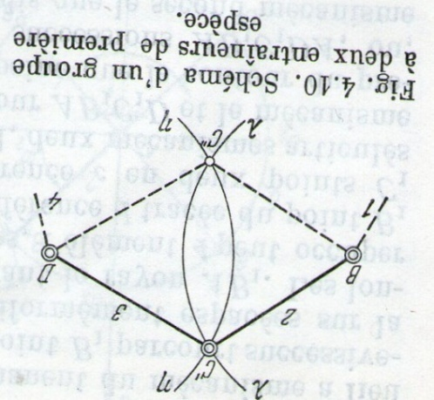
Soit un groupe de classe II comportant trois couples de rotation B, C et D (groupe de première espèce). D’après ce qui précède, les positions des points B et D sont connues, puisque les éléments 2 et 3 constituent par leurs parties extrêmes B et D des couples cinématiques avec les éléments 1 et 4 du mécanisme principal; le problème se réduit donc à trouver le point C (fig.4.5).
4.5.
On procède comme suit. Désunissant la charnière en C, on considère le mouvement possible de ce point. Le point B occupant une position bien déterminée, le point C, qui se trouve à une distance constante BC de B, ne peut décrire qu’une circonférence $λ-λ$ de rayon BC.
D’une façon analogue, en raison de la constance de la distance DC, le point C ne peut décrire, autour de D, qu’une circonférence $η-η$ de rayon DC. De cette façon, le point C admet comme lieu géométrique de ses positions possibles deux arcs de circonférences $λ-λ$ et $η-η$. Les positions réelles du point C sont fournies par les points d’intersection de ces circonférences. Puisque, dans le cas général, deux circonférences se coupent en deux points, on obtient deux points $C^{'}$ et $C^{''}$. On fait le choix de la position réelle en se basant sur la condition de la succession ininterrompue des positions du point C (continuité de la trajectoire) pendant le mouvement de tout le mécanisme.
Si les circonférences n’ont pas de points d’intersection, cela signifie que, pour les dimensions données des éléments, le groupe ne peut être adjoint au mécanisme principal en position donnée, et que si l’adjonction se réalise toutefois en une autre position quelconque, le mécanisme comportant un tel groupe ne pourra occuper la position considérée.

    - Construction du plan des positions d’un groupe de classe III :

La méthode des lieux géométriques peut servir aussi pour la recherche des positions des mécanismes plans de classe III. A la différence des mécanismes de classe II, dans les mécanismes de classe III, ces lieux géométriques peuvent se présenter non seulement sous la forme de circonférences ou de droites, mais aussi de courbes d’ordres supérieurs.

  - DETERMINATION DES VITESSES ET DES ACCELERATIONS DANS LES GROUPES DE
CLASSE II PAR LA METHODE DES EPURES

    - Principe de la méthode des épures

Dans les groupes de classe II, les vitesses et les accélérations peuvent être cherchées par la méthode des épures des vitesses et des accélérations. Etant donné que les mécanismes de classe II se forment par adjonction successive des groupes, nous allons décrire la méthode des épures pour les différentes espèces des groupes de classe II. Pareillement au problème des plans des mécanismes, on connait, ici, les vitesses et les accélérations de celles des parties des éléments formant des couples cinématiques par lesquelles le groupe se joint au mécanisme principal. Il s’agit de chercher les vitesses et les accélérations des différents points du groupe et les vitesses et les accélérations angulaires des éléments.

    - Construction des épures des vitesses et des accélérations

      - Epure des vitesses

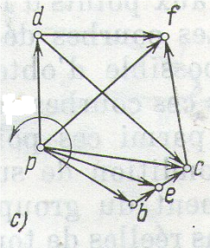
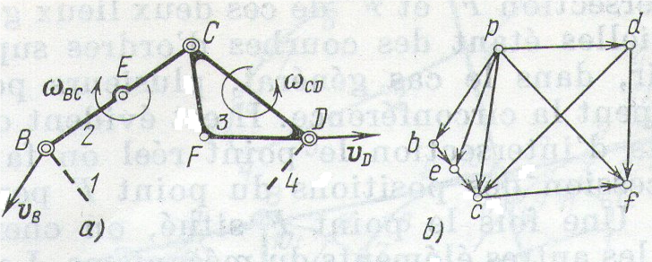
Construisons les épures des vitesses et des accélérations d’un groupe de classe II de première espèce, constitué par deux éléments qui forment trois couples cinématiques (fig.4.6).

$$Fig.4.6.groupe à deux entraineurs de première espèce:$$
$$a) schéma cinématique;b) épure des vitesses;c) épure des vitesses tournée.$$

On connait, ici, les vitesses ${\vec{v}}_{B}$ et ${\vec{v}}_{D}$ des points B et D des parties extrêmes du groupe, par lesquelles les éléments 2 et 3 constituent les couples cinématiques avec les éléments 1 et 4 du mécanisme principal. On déterminera le vecteur vitesse ${\vec{v}}_{C}$ du point C.
On peut toujours décomposer le mouvement d’un point en un mouvement de translation (mouvement d’entrainement) et en mouvement de rotation relative (mouvement relatif) respectivement autour de B ou de D. alors les équations vectorielles de la vitesse du point C seront :

${\vec{v}}_{C}={\vec{v}}_{B}+{\vec{v}}_{CB} ou {\vec{v}}_{C}={\vec{v}}_{D}+{\vec{v}}_{CD} \left(4.21\right)$

où ${\vec{v}}_{C}, {\vec{v}}_{B} et {\vec{v}}_{D}$ sont respectivement les vecteurs vitesses absolues des points C, B et D et ${\vec{v}}_{CB}$ et ${\vec{v}}_{CD}$ sont les vecteurs vitesses du point C par rapport à B et à D.
des équations $\left(4.21\right)$, on tire :
$${\vec{v}}_{B}+{\vec{v}}_{CB}={\vec{v}}_{D}+{\vec{v}}_{CD} \left(4.22\right)$$

Dans l’équation $\left(4.21\right),$ les vecteurs vitesses ${\vec{v}}_{B} et {\vec{v}}_{D}$ sont complètement définis. Par contre, les vecteurs vitesses ${\vec{v}}_{CB} et {\vec{v}}_{CD}$ne sont connus qu’en direction. Le vecteur vitesse ${\vec{v}}_{CB}$ de C par rapport à B est perpendiculaire à la droite BC, tandis que le vecteur vitesse ${\vec{v}}_{CD}$ de C par rapport à D est perpendiculaire à la droite DC.
Donc, dans l’équation $\left(4.22\right)$, on ignore seulement les modules des vecteurs vitesses ${\vec{v}}_{CB} et {\vec{v}}_{CD}$; ils seront déterminés par la construction graphique des épures des vitesses (fig.4.6).
Choisissons un point $p$ comme pole de l’épure des vitesses. Portons, à partir de ce point et respectivement parallèles à ${\vec{v}}_{B} et {\vec{v}}_{D},$ les segments $\left(pb\right)$ et $\left(pc\right)$, les figurant à une échelle quelconque$μ_{v},$ telle que $1mm→μ_{v} m/s$. L’échelle $μ_{v}$est choisie de façon à faciliter les calculs et à rendre commode le tracé des vecteurs vitesses.
Les valeurs réelles des vitesses des points B et C sont obtenues en multipliant les segments $\left(pb\right)$ et $\left(pc\right)$ en mm par l’échelle adoptée $μ_{v}:$

$$v_{B}=μ_{v}\left(pb\right) v_{D}=μ_{v}\left(pd\right)$$

Ensuite, nous tracerons, par $b$ et $d$, les droites supports des vecteurs vitesses relatives ${\vec{v}}_{CB} et {\vec{v}}_{CD}$ respectivement perpendiculaires aux droites BC et DC (fig.4.6, $a$). Le point $c$ définit l’extrémité du vecteur vitesse absolue ${\vec{v}}_{C}$ du point C du groupe. La vitesse $v_{C}$, en vertu de $\left(4.21\right)$, a pour expression le segment qui relie le pôle $p$ au point $c$ obtenu. La valeur de cette vitesse est :
$$v_{C}=μ_{v}\left(pc\right).$$

Les segments $\left(bc\right)$ et $\left(dc\right)$figurent les vitesses relatives ${\vec{v}}_{CB} et {\vec{v}}_{CD}$, à la même échelle, en sorte que :
$$v_{CB}=μ_{v}\left(bc\right) v_{CD}=μ_{v}\left(cd\right).$$

Les directions des vecteurs sur la figure fig.4.6, $b$ doivent être marquées de façon à vérifier les équations vectorielles $\left(4.21\right)$.
Les triangles $pbc$ et $pdc$ sont appelés épures des vitesses des éléments 2 et 3, et la figure $pbcdp$ est l’épure des vitesses du groupe BCD.
Le point $p$ de l’épure est l’origine ou le pôle de l’épure des vitesses.
Pour faciliter le tracé de l’épure des vitesses, on fait quelquefois tourner conventionnellement l’épure de ${90}^{°}$dans un sens quelconque. Les vecteurs vitesses relatives ${\vec{v}}_{CB} et {\vec{v}}_{CD}$ seront alors parallèles aux droites BC et DC. Une telle épure est dite épure des vitesses tournée (fig.4.6, c).
A l’aide de l’épure des vitesses, on peut déterminer les vitesses angulaires $ω_{2}$ et $ω_{3}$ des éléments 2 et 3. Les valeurs de ces vitesses angulaires sont déduites des égalités

$$\left|ω_{2}\right|=\frac{v_{CB}}{l_{2}} et \left|ω_{3}\right|=\frac{v_{CB}}{l_{3}} \left(4.23\right)$$
où $l_{2}$ et $l_{3}$ sont les longueurs BC et DC des éléments 2 et 3.
Les directions des vitesses angulaires $ω_{2}$ et $ω_{3}$ peuvent être définies en appliquant,
mentalement, les vecteurs ${\vec{v}}_{CB} et {\vec{v}}_{CD}$ au point C; on remarque que la rotation de l’élément 2 a lieu dans le sens horaire, et celle de l’élément 3, dans le sens antihoraire (fig.4.6, $a$).
Pour déterminer la vitesse d’un point quelconque E situé sur l’axe de l’élément BC (fig.4.6,$a$), on a l’équation vectorielle

$${\vec{v}}_{E}={\vec{v}}_{B}+{\vec{v}}_{EB} \left(4.24\right)$$

En conformité avec cette équation, nous traçons, par le point $b$ de l’épure des vitesses, la direction du vecteur vitesse relative ${\vec{v}}_{EB}$ du point E autour du point B. comme la vitesse relative de tout point situé sur l’axe BC de l’élément 2 est perpendiculaire à BC, il est évident que la direction de ${\vec{v}}_{EB}$ se confond avec celle de ${\vec{v}}_{CB}$, si bien que le segment $\left(be\right)$ de l’épure des vitesses définissant la vitesse ${\vec{v}}_{EB}$ a la même direction que le segment $\left(bc\right)$
La longueur du segment définissant la vitesse $v_{EB}$ est obtenue comme suit. On a

$$v_{CB}=ω_{2}l_{BC} \left(4.25\right)$$
et
$$v_{EB}=ω_{2}l_{BE} \left(4.26\right)$$

En divisant, membre à membre, $\left(4.26\right)$ par $\left(4.25\right)$, il vient :

$$\frac{v_{EB}}{v_{CB}}=\frac{l_{BE}}{l_{BC}} \left(4.27\right)$$
d’où
$$\left(be\right)=\left(bc\right)\frac{l_{BE}}{l_{BC}} \left(4.28\right)$$

Il ressort de $\left(4.28\right)$ que pour déterminer la longueur du segment de l’épure des vitesses figurant la vitesse relative $v_{EB}$, il faut diviser le segment $\left(bc\right)$ figurant la vitesse relative $v_{BC}$ dans la même proportion que le point E divise l’élément 2 sur le schéma du groupe (fig.4.6, $a$). En portant le segment obtenu $\left(be\right)$ sur l’épure des vitesses (fig.4.6,$b$) et en reliant le point obtenu à l’origine de l’épure $p$, nous obtenons le segment $\left(pe\right)$ qui figure, à l’échelle $μ_{v}$, la vitesse absolue $v_{E}$ du point E, c’est-à-dire

$$v_{E}=μ_{v}\left(pe\right)$$

Pour déterminer la vitesse d’un point quelconque F de l’élément 3 (fig.4.6, $a$), nous écrivons les équations vectorielles suivantes :

$$\left.\begin{matrix}{\vec{v}}_{F}={\vec{v}}_{D}+{\vec{v}}_{FD} \\ {\vec{v}}_{F}={\vec{v}}_{C}+{\vec{v}}_{FC}\end{matrix}\right\} \left(4.29\right)$$
et nous en tirons l’équation
$${\vec{v}}_{D}+{\vec{v}}_{FD}={\vec{v}}_{C}+{\vec{v}}_{FC}$$

dans laquelle ${\vec{v}}_{D} et {\vec{v}}_{C}$ sont complètement connus alors que ${\vec{v}}_{FD} et$ ${\vec{v}}_{FC}$ ne sont connus qu’en direction. Le vecteur vitesse ${\vec{v}}_{FD}$ est perpendiculaire au segment FD, et le vecteur vitesse ${\vec{v}}_{FC}$ l’est au segment FC. Sur l’épure des vitesses, nous traçons une droite issue du point $d$ et perpendiculaire à la droite FD et une autre droite issue de $c$ et perpendiculaire à FC. C’est le point d’intersection $f$ des deux droites qui détermine l’extrémité du vecteur vitesse totale ${\vec{v}}_{F}$ du point F (fig.4.6, $b$). pour avoir le segment de l’épure figurant la vitesse $v_{F}$, on relie l’origine $p$ de l’épure au point $f$. Sa valeur est

$$v_{F}=μ_{v}\left(pf\right)$$

En regardant le triangle de l’épure des vitesses (fig.4.6, $b$) et le triangle CFD construit sur l’élément (fig.4.6,$a$), on remarque que les segments $\left(cf\right),$ $\left(fd\right)$ et $\left(dc\right)$ sont respectivement perpendiculaires aux segments $\left(CF\right)$, $\left(FD \right)$et $\left(DC\right)$.
De cette façon, le triangle $cfd$ de l’épure des vitesses représentant les vitesses relatives $v_{FC}, v_{FD} et v_{CD}$ est semblable au triangle CFD du groupe sur son schéma cinématique et est tourné de ${90}^{°}$ par rapport à ce dernier. Grace à cette similitude, on peut déterminer, graphiquement, les vitesses de n’importe quels points de cet élément. Notons que l’ordre et le sens de lecture des lettres sur le schéma cinématique doit être le même que sur l’épure des vitesses : si, par exemple, le contour sur le schéma est parcouru dans le sens horaire l’ordre des lettres sur le schéma sera $C-F-D$; cet ordre doit être conservé sur l’épure des vitesses, c’est-à-dire qu’elles doivent être dans l’ordre $c-f-d$.
Tous les vecteurs vitesses absolues des points des éléments ont pour origine le point $p$ de l’épure des vitesses, et tous les vecteurs vitesses relatives relient les extrémités des vecteurs vitesses absolues.

      - Epure des accélérations

Lors de la recherche des accélérations dans le groupe de classe II de première espèce, on connait les vecteurs accélérations absolues ${\vec{a}}_{B}$ et ${\vec{a}}_{D}$ des points B et D. On suppose, en outre, que l’épure des vitesses du groupe est déjà construite ; les vitesses de tous les éléments du groupe sont donc considérés connues. Pour déterminer l’accélération ${\vec{a}}_{C}$ du point C, de même que pour sa vitesse ${\vec{v}}_{C}$, nous décomposons son mouvement en mouvement d’entrainement ( une translation) avec les vitesses et les accélérations des points B et D et en mouvement relatif (une rotation) autour de ces points (fig.4.7).
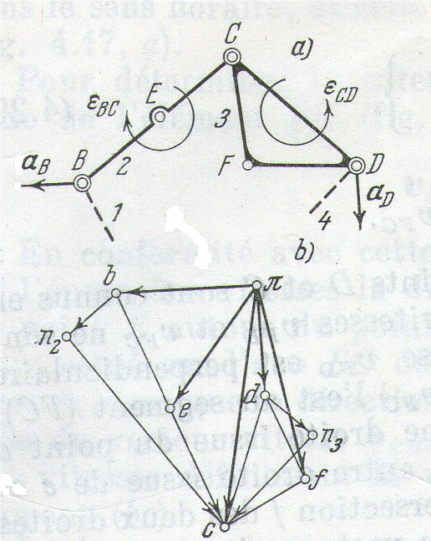
L’accélération ${\vec{a}}_{C}$ du point C s’exprimera alors par les équations vectorielles suivantes :

$\left.\begin{matrix}{\vec{a}}_{C}={\vec{a}}_{B}+{\vec{a}}_{CB}^{n}+{\vec{a}}_{CB}^{τ} \\ {\vec{a}}_{C}={\vec{a}}_{D}+{\vec{a}}_{CD}^{n}+{\vec{a}}_{CD}^{τ}\end{matrix}\right\} \left(4.30\right)$

où ${\vec{a}}_{CB}^{n},$ ${\vec{a}}_{CD}^{n}$ sont les accélérations normales dans le mouvement relatif et ${\vec{a}}_{CB}^{τ}$ et ${\vec{a}}_{CB}^{τ}$ sont les accélérations tangentielles dans le même mouvement. Le système d’équations $\left(4.30\right)$ conduit à :

$${\vec{a}}_{B}+{\vec{a}}_{CB}^{n}+{\vec{a}}_{CB}^{τ}={\vec{a}}_{D}+{\vec{a}}_{CD}^{n}+{\vec{a}}_{CD}^{τ} \left(4.31\right)$$

Dans cette équation sont complètement connues les accélérations${ \vec{a}}_{B} et {\vec{a}}_{D}$ des points B et D. On peut déterminer les vecteurs accélérations normales
$$Fig.4.7. Groupe à deux entraineurs$$
$$de première espèce:a)schéma cinématique$$
b) épure des accélérations.
${\vec{a}}_{CB}^{n} et {\vec{a}}_{CD}^{n}$ dans le mouvement relatif.

Les valeurs de ces accélérations sont égales à :

$$a_{CB}^{n}=\frac{v_{CB}^{2}}{l_{2}}=ω_{2}^{2}l_{2}, a_{CD}^{n}=\frac{v_{CD}^{2}}{l_{3}}=ω_{3}^{2}l_{3} \left(4.32\right)$$

Le vecteur accélération ${\vec{a}}_{CB}^{n}$ est dirigé du point C au point B parallèlement à BC, et le vecteur accélération ${\vec{a}}_{CD}^{n}$ est dirigé du point C au point D parallèlement à CD. On connait donc complètement les accélérations normales ${\vec{a}}_{CB}^{n}$ et ${\vec{a}}_{CD}^{n}$. Par contre, les vecteurs ${\vec{a}}_{CB}^{τ}$ et ${\vec{a}}_{CD}^{τ}$ ne sont connus qu’en direction. Le premier est perpendiculaire à BC, le second, à CD. On voit que dans l’équation $\left(4.31\right)$ nous ignorons les modules et les sens des vecteurs accélérations ${\vec{a}}_{CB}^{τ} et$ ${\vec{a}}_{CD}^{τ}$. On les cherche par le tracé suivant.
Choisissons le point $π$ comme pôle de l’épure des accélérations $\left(fig.4.7,b\right)$ et portons, de ce point, les segments $\left(πb\right) et \left(πd\right)$ figurant, à l’échelle $μ_{a}$ $\left(1mm→μ_{a} m/{s^{2}}\right)$ préalablement choisie, les accélérations des points B et D. Ensuite, à l’aide des équations $\left(4.32\right)$, calculons les valeurs des accélérations $a_{CB}^{n}$ et $a_{CD}^{n}$ et portons, à partir des points $b$ et $d$, des segments $\left(bn_{2}\right)$ et $\left(dn_{2}\right)$ qui représentent ces accélérations à l’échelle $μ_{a}.$ Des points $n_{2}$ et $n_{3}$, traçons les droites supports des vecteurs accélérations tangentielles ${\vec{a}}_{CB}^{τ} et$ ${\vec{a}}_{CD}^{τ}$ perpendiculairement à BC et à CD. Le point d’intersection de ces droites est le lieu de l’extrémité du vecteur accélération absolue ${\vec{a}}_{C}$ du point C, si bien que

$$a_{C}=μ_{a}\left(πc\right)$$

Les figures construites $πbn_{2}c$ et $πbn_{3}c$ sont appelées épures des accélérations des éléments 2 et 3, et la figure $πbn_{2}cn_{3}dπ$ toute entière est l’épure des accélérations du groupe BCD. Le point $π$ est l’origine ou le pôle de l’épure des accélérations.
En reliant les points de l’épure au point, on obtient les vecteurs accélérations relatives complets ${\vec{a}}_{CB} et$ ${\vec{a}}_{CD}$. Il vient :
$$a_{CB}^{n}=μ_{a}\left(bc\right), a_{CD}^{n}=μ_{a}\left(dc\right)$$

Les modules des accélérations angulaires $ε_{2}$ et $ε_{3}$ des éléments BC et CD seront

$$\left|ε_{2}\right|=\frac{a_{CB}^{τ}}{l_{2}}, \left|ε_{3}\right|=\frac{a_{CD}^{τ}}{l_{3}} \left(4.33\right)$$

Les sens des accélérations angulaires ${\breve{ε}}_{2}$ et ${\breve{ε}}_{3}$ se déterminent en faisant partir mentalement les vecteurs ${\vec{a}}_{CB}^{τ}$ et ${\vec{a}}_{CD}^{τ}$ du point C, on remarque que le sens de ${\breve{ε}}_{2}$coïncide avec le sens horaire, tandis que celui de ${\breve{ε}}_{3}$ est antihoraire.
Pour déterminer l’accélération absolue d’un point quelconque E situé sur l’axe de l’élément BC $\left(Fig.4.7,a\right)$, utilisons l’équation

$${\vec{a}}_{E}={\vec{a}}_{B}+{\vec{a}}_{EB} \left(4.34\right)$$

On sait de la mécanique théorique que, lorsqu’un corps est animé d’un mouvement de rotation plan autour d’un point, les accélérations de tous les points du corps sont proportionnelles aux rayons vecteurs reliant ces points au centre de rotation, et les directions de ces accélérations forment avec ces rayons vecteurs un angle constant $α$ ayant pour équation
$$tgα=\frac{ε}{ω^{2}}$$

où $ε$ est l’accélération angulaire et $ω$ la vitesse angulaire du corps.

  - DETERMINATION DES VITESSES ET DES ACCELERATIONS DANS LES GROUPES DE
CLASSE III PAR LA METHODE DES EPURES

    - Epure des vitesses

Dans les groupes de classe III, les vitesses et les accélérations peuvent être déterminées par la méthode dite des points singuliers ou des points d’Assour.
Appliquons cette méthode à un groupe de classe III à trois entraineurs, dans lequel tous les couples cinématiques sont de rotation (fig.4.8,$a$).
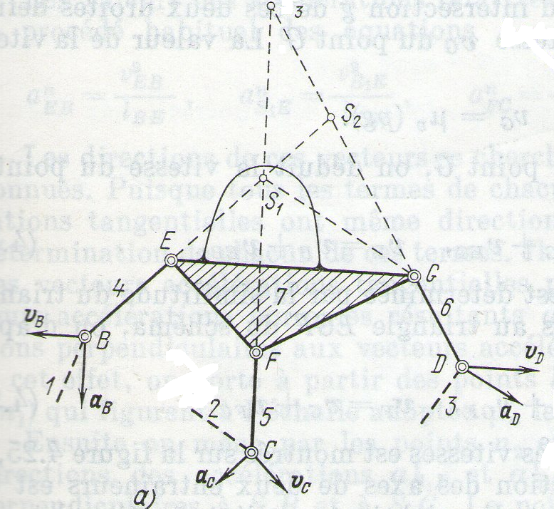
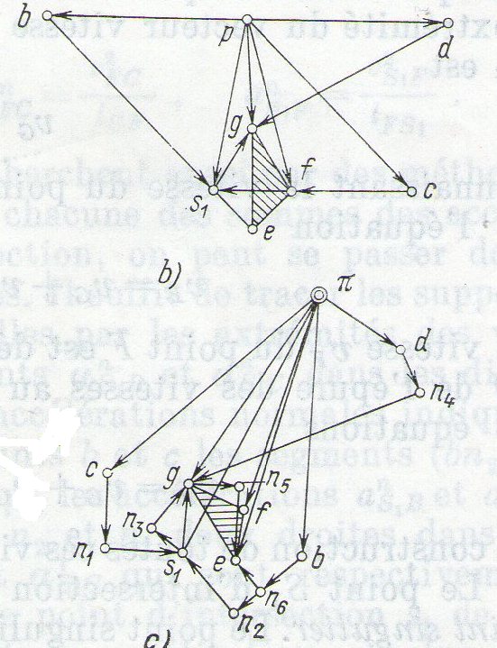
On connait les vitesses et les accélérations des points B, C et D des parties extrêmes par lesquelles les entraineurs 4, 5 et 6 forment des couples de rotation avec les éléments 1, 2 et 3 du mécanisme principal. On demande de rechercher les vitesses et les accélérations des éléments du groupe.
S
Fig.4.8. Groupe à trois entraineurs comportant trois couples de rotation :
$a)$ schéma cinématique ; $b)$ épure des vitesses ; $c)$ épure des accélérations.

Traçons les prolongements des axes des entraineurs 4 et 5 jusqu’à leur intersection dans le point $S_{1}$, que nous considérons comme appartenant à l’élément de base 7. Ceci fait, prenons un point arbitraire $p$ sur le plan et portons à partir de ce point les segments $\left(pb\right)$, $\left(pc\right)$ et $\left(pd\right)$ $\left(fig.4.7,b\right)$ qui représentent à l’échelle choisie $μ_{v}$ les vitesses connues des points B, C et D. La vitesse ${\vec{v}}_{S_{1}}$ du point $S_{1}$, qui est considéré comme appartenant à l’élément 7, se laisse déduire des équations

$$\left.\begin{matrix}{\vec{v}}_{S_{1}}={\vec{v}}_{E}+{\vec{v}}_{S_{1}E}={\vec{v}}_{B}+{\vec{v}}_{EB}+{\vec{v}}_{S_{1}E} \\ {\vec{v}}_{S_{1}}={\vec{v}}_{F}+{\vec{v}}_{S_{1}F}={\vec{v}}_{C}+{\vec{v}}_{FC}+{\vec{v}}_{S_{1}F}\end{matrix}\right\} \left(4.35\right)$$

Dans l’équation $\left(4.35\right)$, les deux derniers vecteurs de chacune des équations sont dirigés suivant une même droite, car les deux vecteurs sont perpendiculaires aux directions communes $S_{1}B$ ou $S_{1}C$, c’est – à – dire que le vecteur ${\vec{v}}_{S_{1}B}=$ ${\vec{v}}_{EB}+{\vec{v}}_{S_{1}E}$ est perpendiculaire à $S_{1}B$ et le vecteur ${\vec{v}}_{S_{1}C}=$ ${\vec{v}}_{FC}+{\vec{v}}_{S_{1}F}$ est perpendiculaire à $S_{1}C$.
Utilisant l’équation $\left(4.35\right)$, on mène par le point $b$ de l’épure des vitesses une droite dans la direction de la vitesse ${\vec{v}}_{S_{1}B}$ perpendiculairement à $S_{1}B$, et par le point $e$ de l’épure des vitesses, une autre droite dans la direction du vecteur ${\vec{v}}_{S_{1}C}$ perpendiculairement à $S_{1}C$.
Le point d’intersection $s_{1}$ de ces deux droites sur l’épure des vitesses, définit l’extrémité du vecteur vitesse ${\vec{v}}_{S_{1}C}$ du point $S_{1}$.
La valeur de la vitesse de ce point est :
$$v_{S_{1}}=μ_{v}\left(ps_{1}\right).$$
Relions ensuite par une droite le point $S_{1}$avec le point G et mettons en équations la vitesse du point G :
$${\vec{v}}_{G}={\vec{v}}_{S_{1}}+{\vec{v}}_{{GS}_{1}}, {\vec{v}}_{G}={\vec{v}}_{D}+{\vec{v}}_{GD} \left(4.36\right)$$
Utilisant les équations $\left(4.36\right)$, on mène par les points $s_{1}$ et $d$ de l’épure des vitesses les droites dont les directions sont celles des vitesses ${\vec{v}}_{S_{1}G}$ et ${\vec{v}}_{GD}$ et qui sont respectivement perpendiculaires à $GS_{1}$et GD . Le point d’intersection $g$ de ces deux droites définit l’extrémité du vecteur vitesse ${\vec{v}}_{G}$ du point G. la valeur de la vitesse ${\vec{v}}_{G}$ est :
$$v_{G}=μ_{v}\left(pg\right).$$
Connaissant la vitesse du point G, on déduit la vitesse du point E de l’équation
$${\vec{v}}_{E}={\vec{v}}_{G}+{\vec{v}}_{EG}, {\vec{v}}_{E}={\vec{v}}_{B}+{\vec{v}}_{EB} \left(4.37\right)$$
La vitesse ${\vec{v}}_{F}$ du point F est déterminée par la similitude du triangle $egf$ de l’épure des vitesses au triangle EGF du schéma, ou d’après les équations
$${\vec{v}}_{F}={\vec{v}}_{G}+{\vec{v}}_{GF}, {\vec{v}}_{F}={\vec{v}}_{C}+{\vec{v}}_{FC} \left(4.38\right)$$
La construction de toutes ces vitesses est montrée sur la figure 4.8,$b$.
Le point d’intersection $S_{1}$ des axes de deux entraineurs est dit point singulier. Il s’obtient par l’intersection des axes de n’importe quels deux entraineurs $\left(fig.4.8, b\right)$. De cette façon, on peut obtenir dans un groupe à trois entraineurs trois points singuliers $S_{1}, S_{2}$et $S_{3}$ et construire l’épure des vitesses sur n’importe lequel de ces points. Le choix de tel ou tel point est guidé par les considérations de commodité du tracé.

    - Epure des accélérations

On emploie, de même que pour les vitesses, un point singulier $S_{1}$appartenant à l’élément 7 (fig.4.8,$a$). Comme point singulier, on peut choisir n’importe lequel des trois points singuliers. Les accélérations de tous les points du groupe se construisent comme suit. On choisit sur le plan un point arbitraire $π$ comme pôle de l’épure des accélérations (fig.4.8,$c)$ et on trace à partir de ce point les segments $\left(πb\right), \left(πc\right) et \left(πd\right)$qui représentent, à l’échelle $μ_{a},$ les accélérations $a_{B}, a_{C} et a_{D}$ des points B, C et D. l’accélération ${\vec{a}}_{S_{1}}$ du point singulier $S_{1}$ se déduit des équations

$$\left.\begin{matrix}{\vec{a}}_{S_{1}}={\vec{a}}_{B}+{\vec{a}}_{EB}^{n}+{\vec{a}}_{S_{1}E}^{n}+{\vec{a}}_{EB}^{τ}+{\vec{a}}_{S_{1}E}^{τ}={\vec{a}}_{B}+{\vec{a}}_{S_{1}B}^{n}+{\vec{a}}_{S_{1}B}^{τ} \\ {\vec{a}}_{S_{1}}={\vec{a}}_{C}+{\vec{a}}_{FC}^{n}+{\vec{a}}_{S_{1}F}^{n}+{\vec{a}}_{FC}^{τ}+{\vec{a}}_{S_{1}F}^{τ}={\vec{a}}_{C}+{\vec{a}}_{S_{1}C}^{n}+{\vec{a}}_{S_{1}C}^{τ}\end{matrix}\right\} \left(4.39\right)$$

Dans les équations (4.39), les sommes des accélérations normales et tangentielles sont désignées, pour abréger, par leurs vecteurs résultants ${\vec{a}}_{S_{1}B}^{n}, {{\vec{a}}_{S_{1}C}^{n} et \vec{a}}_{S_{1}B}^{τ}, {\vec{a}}_{S_{1}C}^{τ}$, car tous les termes ont même direction.
Les valeurs des accélérations relatives normales s’obtiennent, par le procédé habituel, des équations :

$$a_{EB}^{n}=\frac{v_{EB}^{2}}{l_{BE}}, a_{S_{1}E}^{n}=\frac{v_{S_{1}E}^{2}}{l_{{ES}_{1}}}, a_{FC}^{n}=\frac{v_{FC}^{2}}{l_{CF}}, a_{S_{1}F}^{n}=\frac{v_{S_{1}F}^{2}}{l_{{FS}_{1}}}$$
Les directions de ces vecteurs se cherchent par des méthodes connues.
Pour trouver l’accélération du point $S_{1}$, on construit l’épure selon les équations $\left(4.39\right)$, ce qui nous donne (fig.4.8,$c)$ la valeur de ${\vec{a}}_{S_{1}}$
$a_{S_{1}}=μ_{a}\left(πs_{1}\right)$
L’accélération du point G est donnée par les équations vectorielles suivantes :

$$\left.\begin{matrix}{\vec{a}}_{G}={\vec{a}}_{S_{1}}+{\vec{a}}_{{GS}_{1}}^{n}+{\vec{a}}_{{GS}_{1}}^{τ} \\ {\vec{a}}_{G}={\vec{a}}_{D}+{\vec{a}}_{GD}^{n}+{\vec{a}}_{GD}^{τ} \end{matrix}\right\} \left(4.40\right)$$

La construction de l’épure est analogue à celle du point $S_{1}.$
Connaissant l’accélération du point G, on trouve sans peine celles des autres points du groupe. Par exemple, l’accélération du point E se déduit des équations

$$\left.\begin{matrix}{\vec{a}}_{E}={\vec{a}}_{G}+{\vec{a}}_{EG}^{n}+{\vec{a}}_{EG}^{τ} \\ {\vec{a}}_{E}={\vec{a}}_{B}+{\vec{a}}_{EB}^{n}+{\vec{a}}_{EB}^{τ} \end{matrix}\right\} \left(4.41\right)$$

L’accélération du point F est déterminée par similitude des triangles $egf$ de l’épure des accélérations et triangle EGF du schéma cinématique.

  - CENTRE INSTANTANE DES ACCELERATIONS ET RAYON DE COURBURE DE LA
TRAJECTOIRE

    - Centre instantané des accélérations

Nous avons vu que le centre instantané des vitesses est le point de l’élément dont la vitesse, à l’instant considéré, est nulle.
Par analogie, on définira le centre instantané des accélérations comme le point dont l’accélération est nulle à la position considérée. On peut toujours déterminer la position de ce point sur l’élément si l’on connait l’épure des accélérations de cet élément.
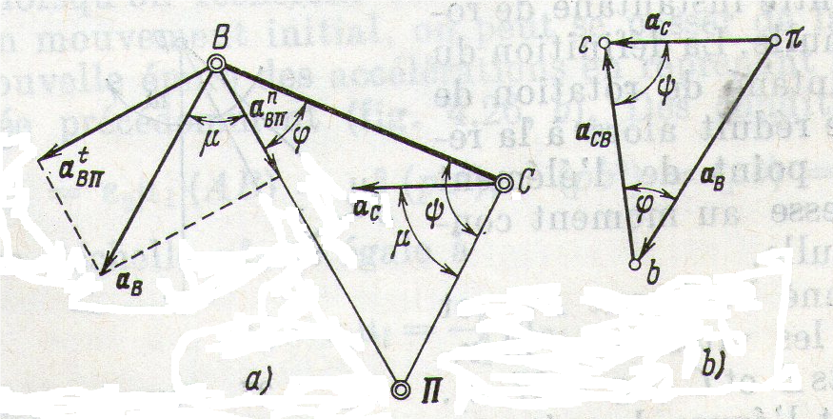
Soient donnés, par exemple, un élément BC (fig.4.9,$a$) et son épure des accélérations $πbc$ (fig.4.9,$a$).

Fig.4.9. Recherche du centre instantané des accélérations :
$a) schéma de l^{'}élémentavec son centre instantané des accélérations$
$b) épure des accélérations.$

Pour chercher sur l’élément BC le point dépourvu de toute accélération, on construit sur cet élément une figure BC$Π$ semblable à la figure $bcπ$ de l’épure. Le point $Π$ obtenu (fig.4.9, $a$), est justement le centre instantané des accélérations, car, en vertu de la similitude des triangles BC$Π$ et $bcπ$, l’accélération du point $Π$ est égale à zéro $\left({\vec{a}}_{Π}=\vec{0}\right)$.
La construction de la figure semblable BC$Π$ peut se faire d’après les angles $φ$ et $ψ$ que l’on mesure sur l’épure des accélérations (fig.4.9,$b$). Le point d’intersection $Π$ des droites B$Π$ et C$Π$ est le centre instantané des accélérations. Lorsque les contours des triangles BC$Π$ et $bcπ$ sont parcourus dans un même sens, l’ordre successif des lettres doit rester le même.
Le vecteur accélération relative ${\vec{a}}_{CB}$ est tourné par rapport à l’élément BC d’un angle $μ$ que l’on calcule par la formule

$$tgμ=\frac{ε}{ω^{2}} \left(4.42\right)$$

où $ε$ est l’accélération angulaire de l’élément et $ω$ sa vitesse angulaire.
La valeur de l’accélération absolue du point B est égale à

$$a_{B}=\sqrt{{\left(a_{BΠ}^{n}\right)}^{2}+{\left(a_{BΠ}^{τ}\right)}^{2}}=l_{BΠ}\sqrt{ω^{4}+ε^{2}} \left(4.43\right)$$

D’une manière analogue, l’accélération du point C est égale à
$a_{C}=ml_{CΠ}$ où la constante $m=\sqrt{ω^{4}+ε^{2}}$ .
Les accélérations absolues des points de l’élément sont donc proportionnelles aux distances séparant ces points du centre instantané des accélérations.

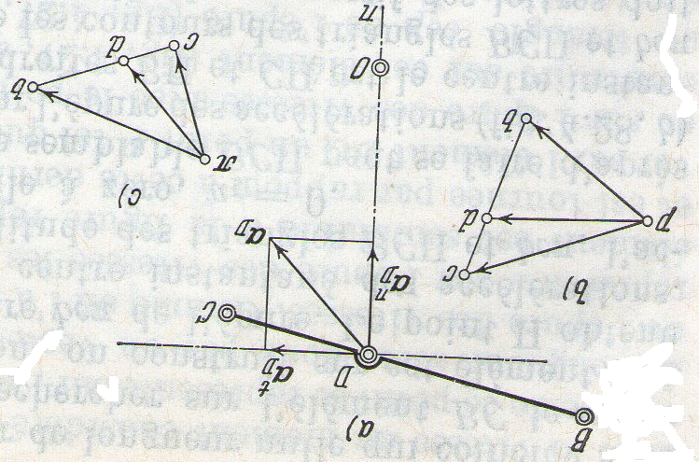
    - Rayon de courbure de la trajectoire

Le rayon de courbure $ρ$ d’un point quelconque d’un élément BC (fig.4.10, $a),$ dont on a construit l’épure des vitesses (fig.4.10, $b)$ et celle des accélérations (fig.4.10, $c),$ se trouve sur la droite D$n$ tracée par le point D perpendiculairement au vecteur vitesse ${\vec{v}}_{D}$ de ce point, autrement dit perpendiculairement au segment $\left(pd\right)$ de l’épure des vitesses. La droite D$n$ est normale à la trajectoire du point considéré à l’instant donné et traverse le centre instantané des vitesses P de l’élément BC. Le
Fig.4.10. Recherche du rayon de courbure
de la trajectoire du point D :
$a) schéma de l^{'}élément BC$;
$b)$ son épure des vitesses;
$c) son épure des accélérations.$
vecteur accélération absolue ${\vec{a}}_{D}$ du point D
se présente sur l’épure des accélérations comme
le segment $\left(πd\right)$. Décomposons le vecteur ${\vec{a}}_{D}$ suivant
la direction D$n$ et la direction perpendiculaire à celle-ci.
La composante dirigée suivant D$n$ est l’accélération
normale ${\vec{a}}_{D}^{n}$ du point D. on a
$$a_{D}^{n}=\frac{v_{D}^{2}}{ρ} \left(4.44\right)$$
d’où l’on tire la longueur du rayon de courbure $ρ$. Il vient :

$$ρ=\frac{v_{D}^{2}}{a_{D}^{n}} \left(4.45\right)$$
Connaissant $ρ$, on cherche le centre de courbure O de la trajectoire du point D (fig.4.10, $a)$.

  - CONSTRUCTION DES DIAGRAMMES CINEMATIQUES

    - Définitions

Au cours de l’analyse cinématique des mécanismes, il est nécessaire de considérer le cycle complet de mouvement du mécanisme en question. Pour cela, on procède à l’étude analytique ou graphique des espaces, vitesses et accélérations pour diverses positions du mécanisme suffisamment rapprochées l’une de l’autre. Les valeurs obtenues des grandeurs cinématiques peuvent être mises en tables ou utilisées pour le tracé des courbes appelées diagrammes cinématiques.
Il existe plusieurs sortes de diagrammes cinématiques, en fonction de la nature du mouvement des éléments ou des points isolés du mécanisme. Le diagramme cinématique est, en général, une traduction graphique de la variation de l’un des paramètres cinématiques de l’élément : espace parcouru, vitesse ou accélération d’un point de l’élément analysé en fonction du temps ou de l’espace parcouru par l’élément menant du mécanisme, donc en fonction de la coordonnée généralisée.
Pour un mécanisme à coulisseau et manivelle (fig.4.11), les espaces parcourus $s_{C}$, les vitesses $v_{C}$ et les accélérations $a_{C}$ du point C animé d’un mouvement rectiligne alternatif s’expriment aisément par des diagrammes cinématiques qui traduisent la variation de ces grandeurs en fonction du temps $t$ ou de la coordonnée généralisée $φ_{2}$, c’est-à-dire qu’on trace les courbes des fonctions

$$s_{C}=s_{C}\left(t\right), v_{C}=v_{C}\left(t\right), a_{C}=a_{C}\left(t\right) \left(4.46\right)$$
ou

$$s_{C}=s_{C}\left(φ_{2}\right), v_{C}=v_{C}\left(φ_{2}\right), a_{C}=a_{C}\left(φ_{2}\right) \left(4.47\right)$$

si l’on a choisi comme coordonnée généralisée l’angle de rotation $φ_{2}$ de l’élément 2.
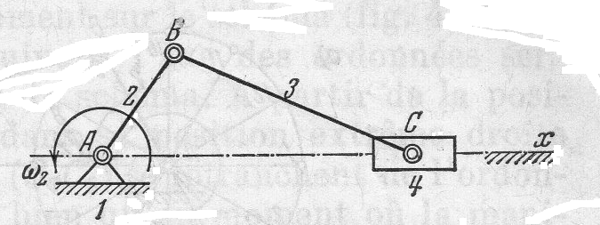

Fig.4.11. Mécanisme à coulisseau et manivelle.

Dans certains cas, on est amené à tracer les courbes d’autres fonctions, telles que

$$v_{C}=v_{C}\left(s_{C}\right) ou a_{C}=a_{C}\left(s_{C}\right) \left(4.48\right)$$

S’il s’agit d’analyser les angles de rotation $φ_{3}$, les vitesses angulaires $ω_{3}$ et les accélérations angulaires $ε_{3}$ de la bielle 3 , on peut tracer les courbes représentatives des fonctions
$φ_{3}=φ_{3}\left(t\right), ω_{3}=ω_{3}\left(t\right), ε_{3}=ε_{3}\left(t\right)$
ou
$$φ_{3}=φ_{3}\left(φ_{2}\right), ω_{3}=ω_{3}\left(φ_{2}\right), ε_{3}=ε_{3}\left(φ_{2}\right)$$

ainsi que des fonctions
$$ω_{3}=ω_{3}\left(φ_{3}\right), ε_{3}=ε_{3}\left(φ_{3}.\right)$$

    - Exemple de construction de diagrammes cinématiques

      - Diagramme cinématique des espaces parcourus

Soit à construire les diagrammes cinématiques de $s_{C}=s_{C}\left(t\right), v_{C}=v_{C}\left(t\right) et a_{C}=a_{C}\left(t\right)$ pour le cas du mouvement permanent ($ω_{2}$ est pris constant) du point C du mécanisme à coulisseau et manivelle ABC (fig.4.12,$a$). Pour cela, on matérialise les espaces parcourus par les points B et C en employant les méthodes déjà décrites. Le calcul des espaces parcourus par le point C se fait avantageusement en comptant à partir de la position extrême gauche du coulisseau. On trace deux axes de coordonnées $\left(fig.4.12, b\right)$et l’on porte en abscisse un segment de $l$ mm qui traduit à l’échelle $μ_{l}$ la durée T d’un tour complet de la manivelle, en sorte que
$$T=\frac{60}{n}=μ_{l}l \left(4.49\right)$$
où $n$ est le nombre de tours par minute de la manivelle. De l’égalité $\left(4.49\right)$, on tire l’échelle $μ_{t}$ du temps. On a
$$μ_{t}=\frac{60}{nl} \left(4.50\right)$$
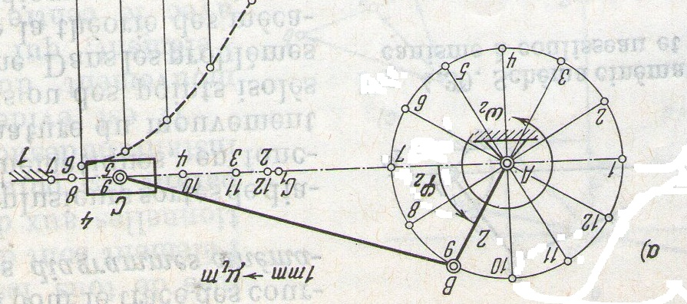

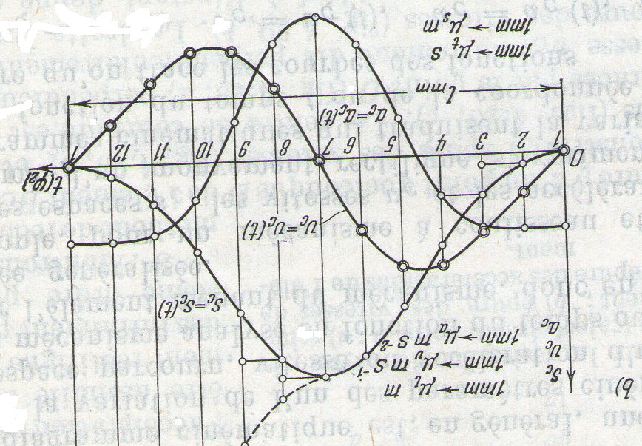

Fig.4.12. Mécanisme à coulisseau et manivelle :
$a)$ Schéma cinématique;
$b)$ courbes représentatives des fonctions $s_{C}=s_{C}\left(t\right), v_{C}=v_{C}\left(t\right) et a_{C}=a_{C}\left(t\right)$

On partage le segment $l$ en douze parties égales, et l’on porte en des points correspondants 1, 2, 3,… les élongations du point C, ou les espaces parcourus par ce point (fig.4.12, $a$) à partir de la position extrême gauche $C_{1}$ du coulisseau. C’est ainsi qu’on porte au point 2 (fig.4.12, $b$) parallèlement à l’axe des ordonnées, le segment $\left(C_{1}C_{2}\right),$ au point 3 le segment $\left(C_{1}C_{3}\right),$ et ainsi de suite. Si l’on prend les segments $\left(C_{1}C_{2}\right),\left(C_{1}C_{3}\right),$ … directement sur le schéma (fig.4.12, $a$), l’échelle du tracé de $s_{C}=s_{C}\left(t\right),$ suivant l’axe des ordonnées sera égale à l’échelle $μ_{l}$, donc à l’échelle du schéma. A partir de la position $C_{7}$, lorsque le point C revient dans sa position extrême droite, les élongations $\left(C_{7}C_{8}\right),$ $\left(C_{7}C_{9}\right)$ se retranchent de l’ordonnée$\left(C_{1}C_{7}\right)$ portée en position $C_{7}$, si bien qu’au moment où la manivelle 2 regagne sa position initiale, l’ordonnée de la courbe $s_{C}=s_{C}\left(t\right)$devient égale à zéro. La courbe obtenue est la courbe des élongations du point C à partir de la position extrême gauche du coulisseau. S’il s’agit de tracer la courbe des espaces parcourus par le point C, il convient d’ajouter, à partir de la position $C_{7}$, les élongations $\left(C_{7}C_{8}\right),$ $\left(C_{7}C_{9}\right)$ au segment $\left(C_{1}C_{7}\right)$ tracé précédemment. Sur la figure 4.12, $b$ cette partie de la courbe des espaces est tracée en pointillé.
Etant donné que la manivelle tourne à une vitesse angulaire $ω_{2}$ constante, on peut admettre qu’on a en abscisses non pas le temps $t$ mais les angles de rotation $φ_{2}$de l’élément 2, ce qui signifie que les diagrammes de $s_{C}=s_{C}\left(t\right), v_{C}=v_{C}\left(t\right), a_{C}=a_{C}\left(t\right)$ sont autant ceux de $s_{C}=s_{C}\left(φ_{2}\right), v_{C}=v_{C}\left(φ_{2}\right), a_{C}=a_{C}\left(φ_{2}\right)$. L’échelle de ces diagrammes suivant l’axe des abscisses sera égale à

$$μ_{φ}=\frac{2π}{l}$$

La longueur en mm du segment $l$ étant mesurée sur le dessin.

      - Diagramme cinématique des vitesses et des accélérations

Pour construire les diagrammes de $v_{C}=v_{C}\left(t\right) et a_{C}=a_{C}\left(t\right)$, on prend sur l’épure des vitesses et l’épure des accélérations les segments représentatifs de la vitesse $v_{C}$ et de l’accélération $a_{C}$ et on les porte en ordonnée en des points 1, 2, 3, … tout en tenant compte du signe de la vitesse $v_{C}$ et de l’accélération $a_{C}$ $\left(fig.4.12, b\right)$. Si les segments sont pris directement sur les épures des vitesses et des accélérations, les échelles des ordonnées des courbes de $v_{C}=v_{C}\left(t\right) et de a_{C}=a_{C}\left(t\right)$ seront égales aux échelles $μ_{v}$ et $μ_{a}$ des épures des vitesses et des accélérations. Ce seront aussi les diagrammes de $v_{C}=v_{C}\left(φ_{2}\right) et de a_{C}=a_{C}\left(φ_{2}\right).$
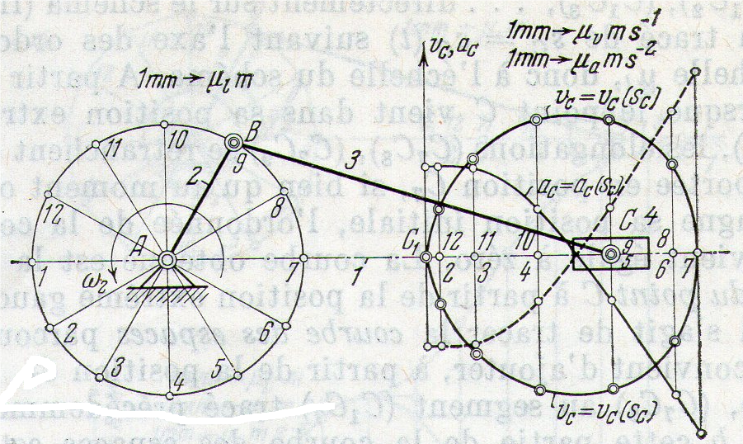
Il ya des cas où les courbes de $v_{C}=v_{C}\left(s_{C}\right) et de a_{C}=a_{C}\left(s_{C}\right)$ se construisent aisément sur le schéma du mécanisme lui-même $\left(fig.4.13\right).$

Fig.4.13. Schéma du mécanisme à coulisseau avec les courbes
superposées des vitesses et des accélérations du coulisseau et manivelle.

A cet effet, on situe l’origine des coordonnées en $C_{1}$ et l’on prend sur les ordonnées dressées en $C_{1}$, $C_{2}$, $C_{3}$ … les segments tirés des épures des vitesses et des accélérations qui figurent les vitesses $v_{C}$ et les accélérations $a_{C}$ du point C. La courbe de $a_{C}=a_{C}\left(s_{C}\right)$ est la même pour la course du coulisseau de gauche à droite et de droite à gauche, si l’on fait abstraction du signe de l’accélération $a_{C}$. Si l’on admet comme accélérations positives celles dont les directions coïncident avec les directions des vitesses correspondantes, et négatives quand leurs directions sont opposées, la courbe de $a_{C}=a_{C}\left(s_{C}\right)$ traduisant la course du coulisseau 4 de droite à gauche se construit comme il est montré sur la figure $4.13$ en trait pointillé.

    - Diagrammes cinématiques pour mouvements curvilignes

Pour les points animés d’un mouvement curviligne, il est plus commode de construire les diagrammes cinématiques qui fournissent non seulement les valeurs absolues des vitesses et des accélérations des points mais aussi les directions des vecteurs vitesses absolues et des vecteurs accélérations absolues. Pour cela, on trace les vecteurs vitesses et accélérations, tirés des épures des vitesses et des accélérations, à partir des pôles $p$ et $π$ communs en conservant leurs directions réelles. Ceci fait, on relie les extrémités de tous les vecteurs par une courbe régulière : le diagramme obtenu s’appelle respectivement hodographe de la vitesse et hodographe de l’accélération (fig.4.14, $b et c$).
Sur la figure 4.15 sont tracées les courbes de variation de la vitesse angulaire $ω_{3}$ et de l’accélération angulaire $ε_{3}$ en fonction du temps $t$ ou de l’angle de rotation $φ_{2}$ de la bielle 2, c’est-à-dire les courbes des fonctions $ω_{3}=ω_{3}\left(t\right), ε_{3}=ε_{3}\left(t\right)$ ou $ω_{3}=ω_{3}\left(φ_{2}\right), ε_{3}=ε_{3}\left(φ_{2}\right)$ pour la bielle 3 du mécanisme ABC de la figure 4.13.
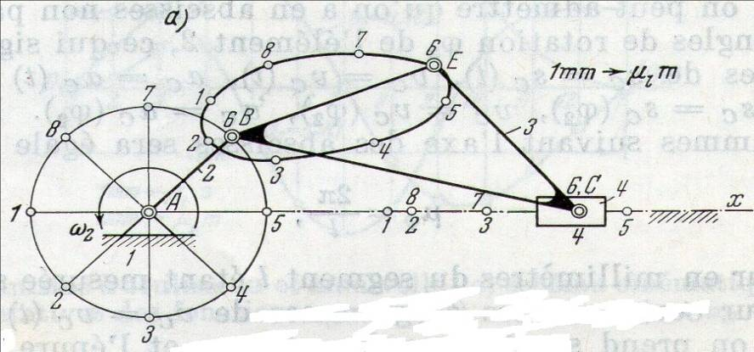

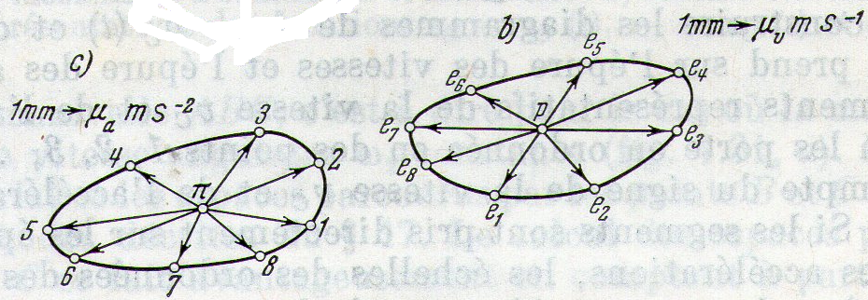
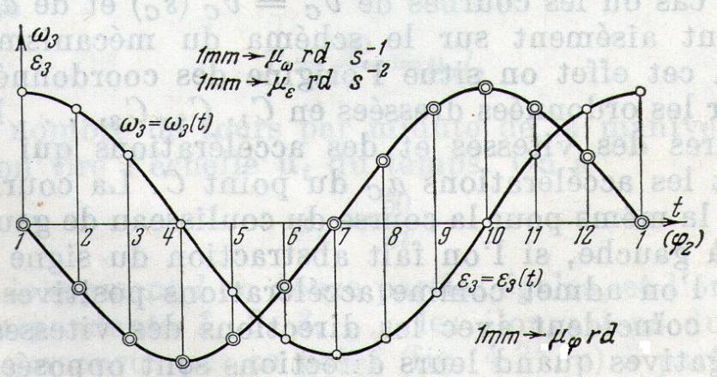
Fig.4.15. courbes de la vitesse angulaire et de l’accélération angulaire de la bielle 3 du mécanisme à coulisseau et manivelle de la fig.4.13.

Fig.4.15. Courbes de la vitesse et de l’accélération angulaires de la bielle 3
du mécanisme à coulisseau et manivelle de la fig.4.32.
Fig.4.14. Mécanisme à coulisseau et manivelle: $a)$ schéma cinématique ; $b)$ hodographe de la vitesse du point E ; $c)$ hodographe de l’accélération du point E.

